Dossier Forum MVC

- MCD
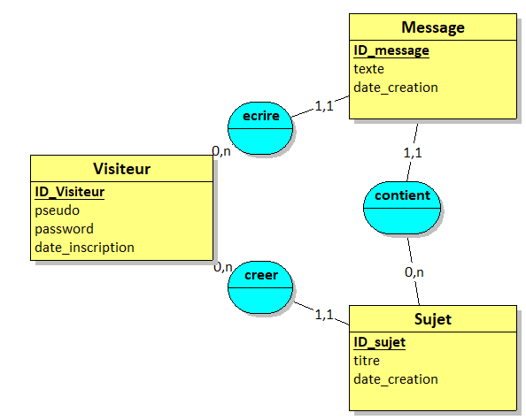
MCD du Forum

- Maquettage
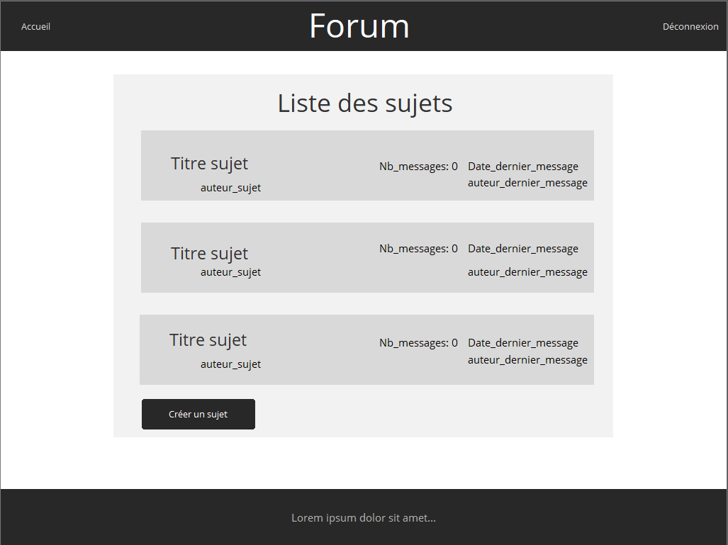
Accueil du Forum
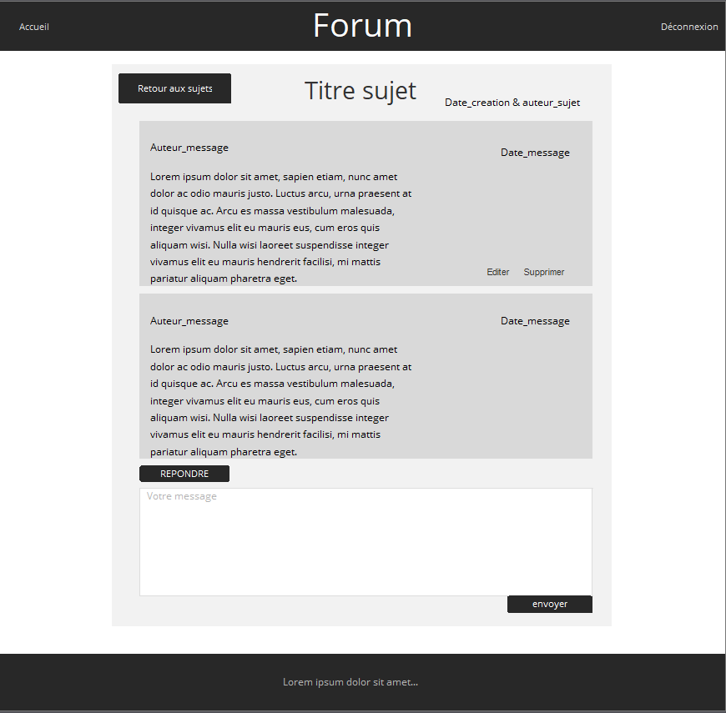

Model d’un sujet

- Rendu visuel effectif

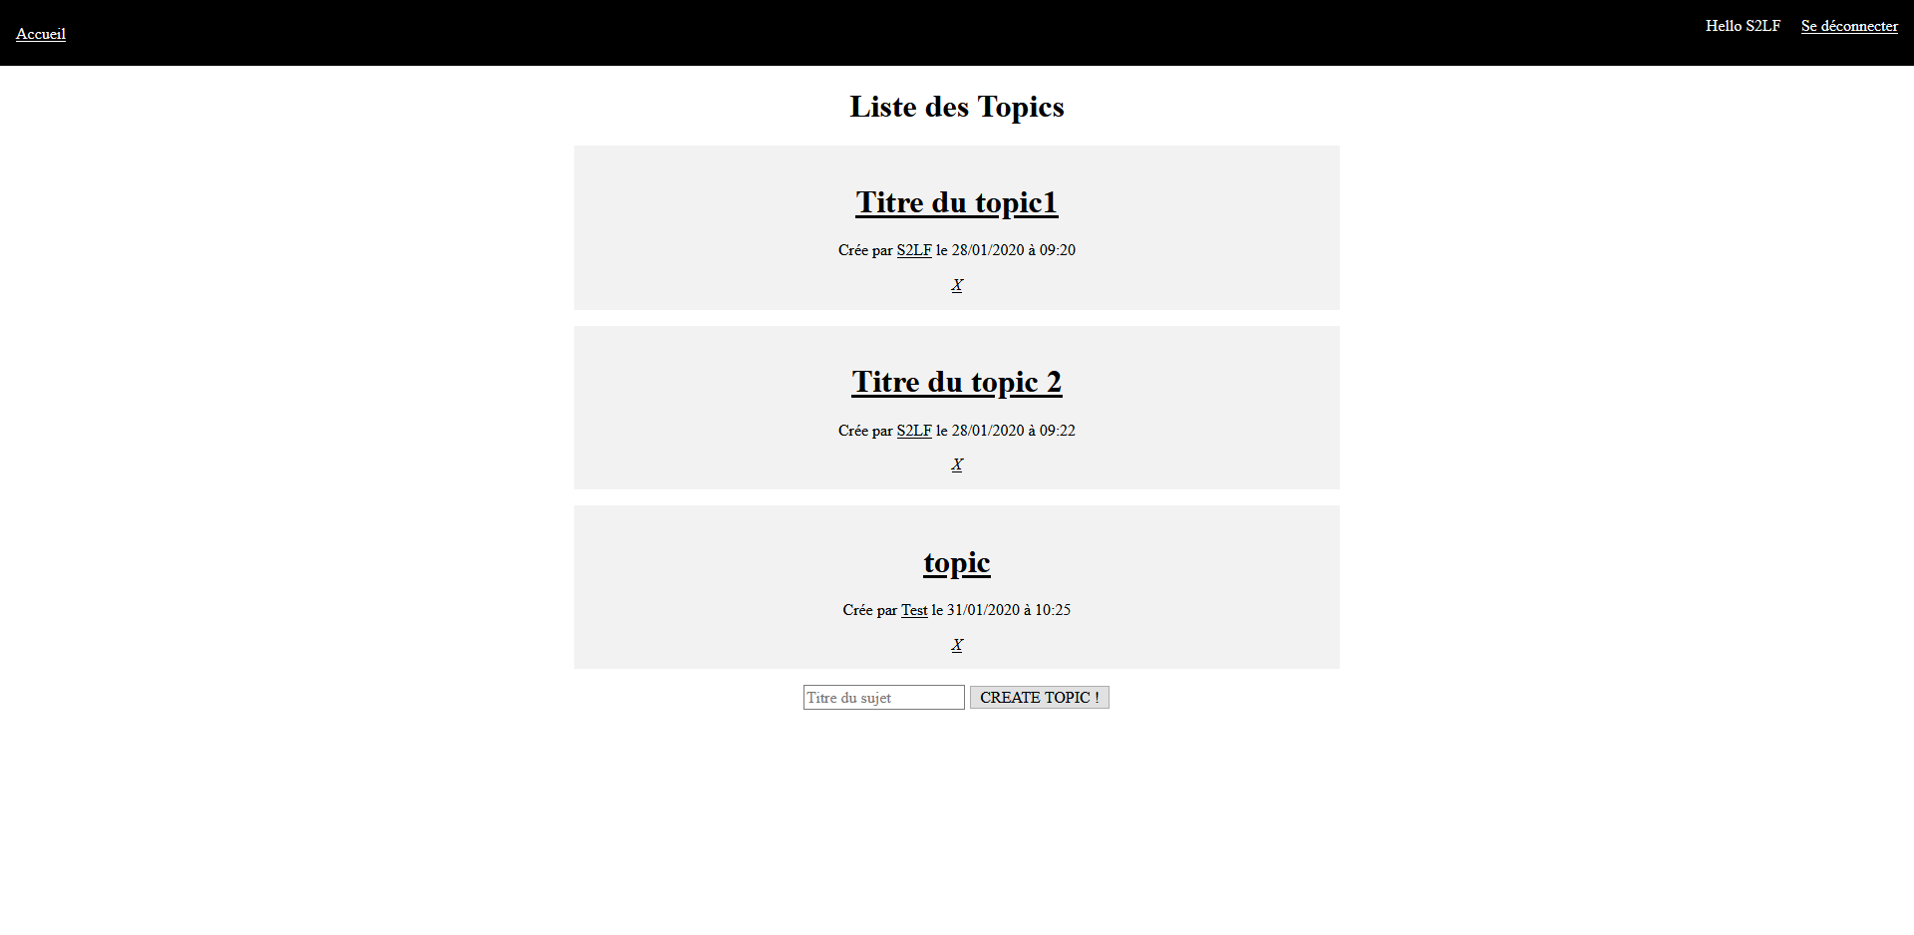
Accueil du Forum

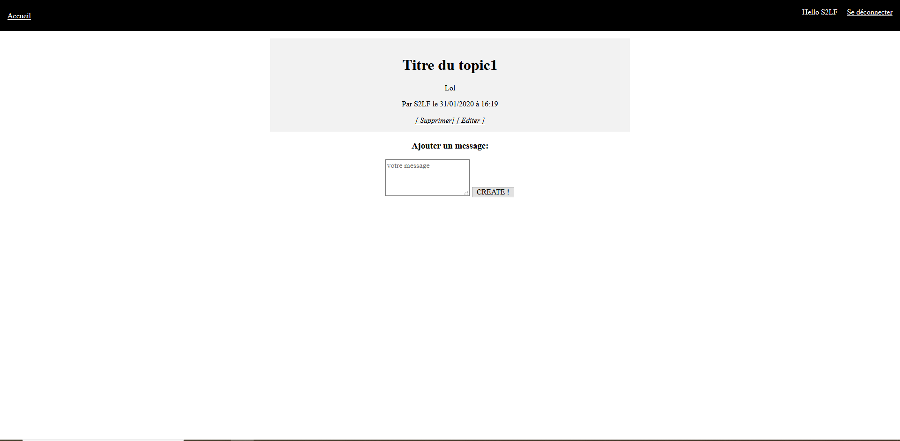
Model d’un sujet

- Explication du Design Pattern

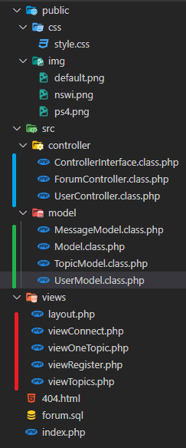
Pour cette exercice le Design Pattern a été le MVC :

4.1 Model
- abstract Model -> Model type avec la connexion à la BDD. Les autres model hérite de celui-ci.
- Topic Model -> Rassemble les fonctions CRUD et les requêtes SQL lié à la table Topic.
- MessageModel -> Rassemble les fonctions CRUD et les requêtes SQL lié à la table Message.
- User Model -> Rassemble les fonctions CRUD et les requêtes SQL lié à la table User.

4.2 Controller
- Controller Interface -> Implément chaque Controller et l’oblige a utlisé une fonction IndexAction, fonction par défault quand la classe est appelé.
- Forum Controller -> Rassemble les fonctions CRUD lié aux Sujets et aux Messages. Selon les besoin, récupère ou retourne des données au Model ou à la View.
- User Controller -> Rassemble les fonctions CRUD lié à l’Utilisateur. Selon les besoin, récupère ou retourne des données au Model ou à la View.

4.3 Views
- Layout -> La fonction du Layout est d’afficher les éléments commun à chaques pages ( Header, Nav, Footer ). Y est présent aussi le Doctype, Head ( feuilles de styles , CDN, JQuery …). Chaque View va afficher son contenu au sein de la variable $Page.
- view Topics -> Affiche la liste des Sujets. Un utlisateur connecté pourra crée / édite / supprimer un sujet qu’il a crée.
- view One Topic -> Affiche un Sujet. Un utilisateur connecté pourra crée / édité / supprimer un message qu’il a écrit.
- view Register -> Affiche la page pour s’enregistrer.
- view Connect -> Affiche la page de connexion.

- Illustration d’une fonctionnalité ( MVC ) : Supprimer un message.

En illustration, j’ai choisi de montrer la fonctionnalité qui permet de supprimer un message.
Nous allons partir de l’utilisateur, donc de la Vue, puis suivre le chemin de la donnée vers le Contrôleur puis le Model

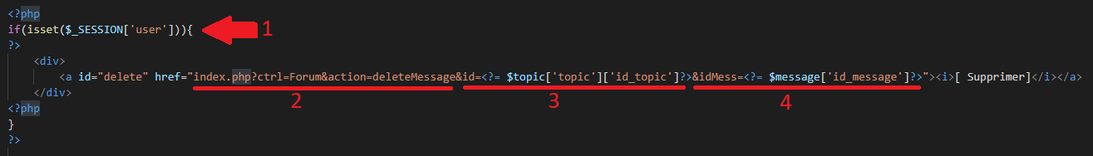
5.1 ViewOneTopic

1. Cette fonctionnalité est réservée aux personnes enregistrer (qui ont donc une session User). A noter que pour l’instant toute personne enregistrée peut supprimer un message.
2. Le lien renvoie donc vers index.php (front controller) en GET avec comme 2 premières variables :
- ctrl=Forum -> le controlleur appelé est ForumController
- action=deleteMessage -> la fonction appelé est deleteMessageAction()
3. La variable id contient l’id du sujet courant. Cette variable me servira ensuite à la redirection vers le sujet concerné par la suppression du message
4. La variable idMess contient l’id du message concerné par la suppression.

5.2 ForumController

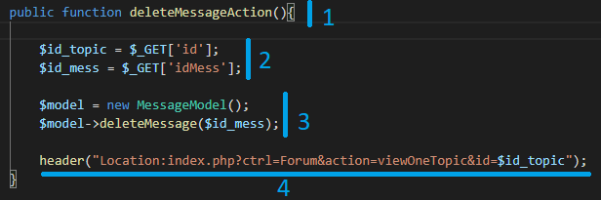
1. La function deleteMessageAction() a pour but de récupérer les informations permettant de définir quel message doit être supprimé. Après avoir envoyé cette information au bon Model la funcction redirige vers le sujet concerné par la suppression.
2. Les variables passés en GET sont récupéré. Par sécurité il faudrait qu’elle soient filtré.
3. On appel le Model concerné par la fonction, ici MessageModel puis on exécute la fonction deleteMessage() avec l’argument nécessaire à l’exécution de la requête SQL, ici l’id du message à supprimer.
4. On redirige vers le sujet concerné par la suppression du message. A terme on pourrait renvoyer une erreur si la suppression n’a pas marché.

5.3 MessageModel
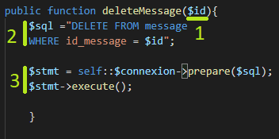
1. La fonction deleteMessage() néccessite un argument : l’id du message à suppprimer.
2. On prépare la requête SQL : on veut supprimer dans la table message la ligne comprennant l’id correspondant à l’argument passé dans la fonction (voir 1.).
3. On prépare et on exécute la requête SQL
- Utilisation de Framework

Utilisation de JQuery :
- Dans la liste des messages, un bouton [Editer] permet de faire apparaître/disparaître le formulaire d’édition.
- Utilisation de Confirm() pour la déconnexion et la suppression de Sujet/Message.

Aucun Framework CSS n’a été utilisé et aucune ligne de code n’a été maltraité durant la réalisation de ce projet.

